UI仕様：行商人

更新履歴
2006/07/09；行商人売却画面の詳細情報ウィンドウを金額有り（売値表示）に変更
2006/06/13：行商人購入画面の取扱品リストの在庫数表示を最大でも999とする
2006/06/13：行商人購入画面、行商人売却画面を追加

概要
出航所役人で行う操作に使用する画面について記述する。

目次
１． 行商人購入画面 2
１－１． 概要 2
１－１－１． 画面 2
１－１－２． 表示に必要なデータ 2
１－１－３． バルーン表示 2
１－１－４． 詳細情報ウィンドウ表示 2
１－２． 表示説明 2
１－２－１． 画面ヘッダ 2
１－２－２． 決定系ボタン 2
１－２－３． 取扱品リスト 3
１－２－４． 購入予定サムネイル 3
１－２－５． 所持消耗品サムネイル 3
１－２－６． 金額表示 3
１－３． 操作説明 3
１－３－１． 購入予定への移動 3
１－３－２． 購入予定からの解除 3
１－３－３． 「決定」ボタン 3
１－３－４． 「戻る」ボタン 3
２． 行商人売却画面 4
２－１． 概要 4
２－１－１． 画面 4
２－１－２． 表示に必要なデータ 4
２－１－３． バルーン表示 4
２－１－４． 詳細情報ウィンドウ表示 4
２－２． 表示説明 4
２－２－１． 画面ヘッダ 4
２－２－２． 決定系ボタン 4
２－３． 操作説明 4
２－３－１． 売却予定への移動 4
２－３－２． 売却予定の解除 5
２－３－３． 「決定」ボタン 5
２－３－４． 「戻る」ボタン 5

行商人購入画面

概要

画面
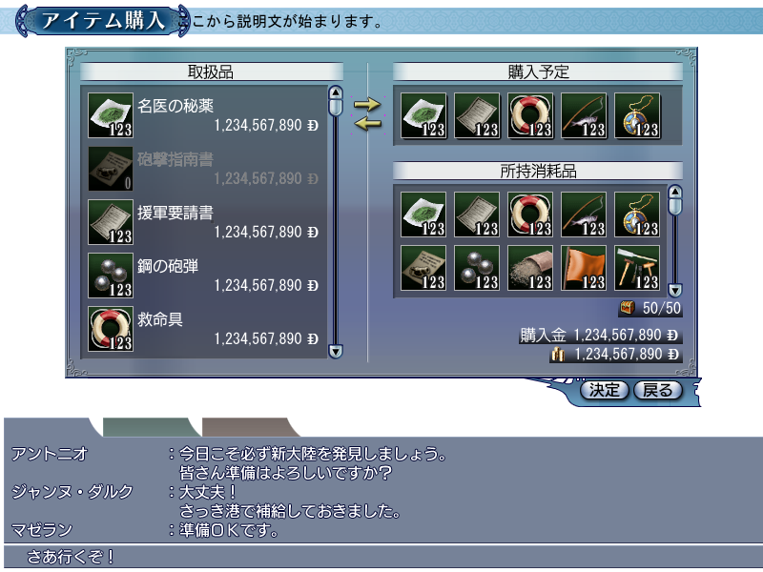

表示に必要なデータ
行商人が扱っている消耗品の種類と在庫数、価格、その他データ
PCが所持している消耗品の種類とスタック数、その他データ、
アイテム所持数、所持金

バルーン表示
COMMON_HOLD_ITEM_NUMBER：『所持アイテム数』（表示場所：所持アイテム数）
COMMON_HOLD_MONEY：『所持金』（表示場所：所持金）

詳細情報ウィンドウ表示
DIWConsumption00：詳細情報ウィンドウ（消費（金額あり））（表示場所：取扱品リスト、購入予定サムネイル、所持消費アイテムサムネイル）

表示説明

画面ヘッダ
タイトル：scrtitle_0044_*：『アイテム購入』
説明文：HAWKER_TITLE_BUY_ITEM：『行商人から消耗品を購入します』

決定系ボタン
okbutton_0000_**：『決定』
okbutton_0001_**：『戻る』

「決定」ボタンは以下の条件（AND条件）を満たす場合にNormal状態となりクリック可能となる。
・【所持数】＋【購入予定消耗品数】≦【所持可能数（50）】
・【所持金】≧【購入金】
・購入予定に１個でもアイテムを入れる

取扱品リスト
項目文字列：COMMON_ITEM_HANDLE：『取扱品』
行商人が取り扱うアイテムの、スチル、在庫数、金額を表示する。在庫数表示は、最大でも999とする。
在庫数が0の場合、Disable表示し、クリック不可（購入不可）とする。

購入予定サムネイル
購入予定の消耗品とその購入数を表示する。

所持消耗品サムネイル
PCが所持している消耗品と、その所持数を表示する

金額表示
参加費（COMMON_COST_BUY：『購入金』）、所持金を表示する。

操作説明

購入予定への移動
取扱品リストをクリックすると、以下の処理を行い、在庫数の表示を変更する。

●在庫が2以上の場合
電卓を表示し、そこで入力された数字分、そのアイテムを購入予定サムネイルに移動させる。
1≦【入力可能値】≦Min（【スタック可能数】－【所持数】，【在庫数】）

●在庫が1の場合
電卓を表示せず、そのアイテムを1個、購入予定サムネイルに移動させる。

●Ctrl＋クリックが押された場合
電卓を表示せず、そのアイテムを購入可能最大値分、購入予定サムネイルに移動させる。

購入予定からの解除
購入予定サムネイルのスチルをクリックすると、そのアイテムの購入を取り消す（購入予定サムネイルから削除し、取扱品リストの在庫数を変更する）。

「決定」ボタン
購入予定サムネイルに表示されている消耗品を購入する処理を行い、行商人購入画面を閉じる。

「戻る」ボタン
何もせず、行商人購入画面を閉じる。

行商人売却画面

概要

画面
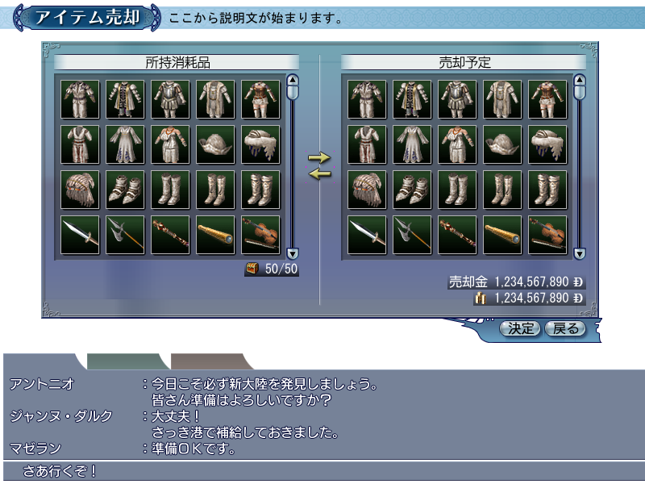

表示に必要なデータ
行商人が取り扱う消耗品
所持消耗品データ、所持アイテム数、所持金

バルーン表示
COMMON_HOLD_ITEM_NUMBER：『所持アイテム数』（表示場所：所持アイテム数）
COMMON_HOLD_MONEY：『所持金』（表示場所：所持金）

詳細情報ウィンドウ表示
DIWConsumption01：詳細情報ウィンドウ（消費（金額なし））（表示場所：取扱品リスト、購入予定サムネイル、所持消費アイテムサムネイル）

表示説明

画面ヘッダ
タイトル：scrtitle_0045_*：『アイテム売却』
説明文：HAWKER_TITLE_SELL_ITEM：『行商人に消耗品を売却します』

決定系ボタン
okbutton_0000_**：『決定』
okbutton_0001_**：『戻る』

操作説明

売却予定への移動
所持アイテムスチルをクリックすると、以下の処理を行う。

●在庫が2以上の場合
電卓を表示し、そこで入力された数字分、そのアイテムを売却予定サムネイルに移動させる。
1≦【入力可能値】≦Min（【スタック可能数】－【所持数】，【在庫数】）

●在庫が1の場合
電卓を表示せず、そのアイテムを1個、売却予定サムネイルに移動させる。

●Ctrl＋クリックが押された場合
電卓を表示せず、そのアイテムを全て、売却予定サムネイルに移動させる。

売却予定の解除
売却予定サムネイルをクリックすると、そのアイテムの売却をやめ、所持品に戻す。

「決定」ボタン
売却予定サムネイルに移動させたアイテムを売却する処理を行い、行商人売却画面を閉じる。

「戻る」ボタン
何もせず、行商人売却画面を閉じる。

－以上－

